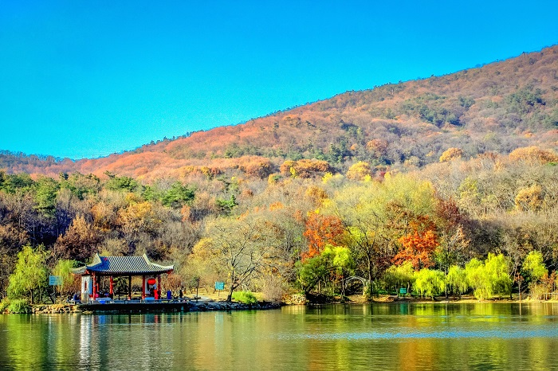

***Khám phá ẩm thực & thiên đường mua sắm***

**QUẢNG CHÂU – THÂM QUYẾN –**

**PHẬT SƠN - CHU HẢI - TRUNG SƠN**

**Chương trình: 4 ngày 4 đêm**

**ĐÊM 1 TP. HCM – QUẢNG CHÂU**

**Tối 23h30** Quý khách tập trung tại Sân bay Tân Sơn Nhất, Trưởng đoàn Công ty Du lịch hỗ trợ quý khách làm thủ tục đáp chuyến bay đến Quảng Châu . (Chuyến bay dự kiến CZ6090/0235-0630)

**NGÀY 1 QUẢNG CHÂU – THÂM QUYẾN (B/L/D)**

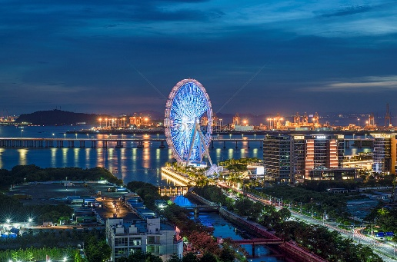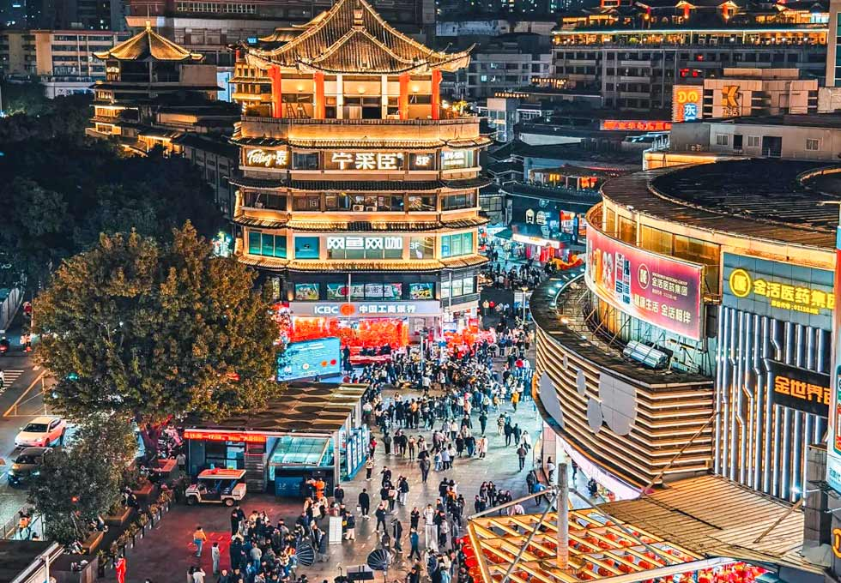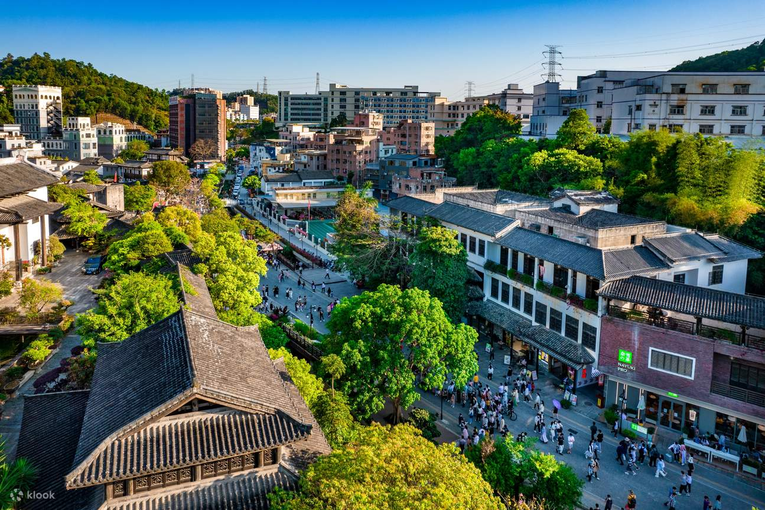

**Sáng:** Qúy khách đến sân bay Quảng Châu, sau khi làm thủ tục nhập cảnh, hướng dẫn viên địa phương đón Qúy khách, xe đưa đoàn di chuyển đến nhà hàng ăn sáng với hủ tiếu mì hoành thánh nổi tiếng tại Quảng Đông.

Sau khi ăn sáng, đoàn khởi hành di chuyển đến Thâm Quyến.

**Trưa:** Thưởng thức món Vịt Quay giòn nổi tiếng tại Thâm Quyến. Tiếp tục tham quan:

* Checkin **Khu thế giới Tàu biển, Cảng Hạnh Phúc Thâm Quyến (Happy Harbor)**...
* Tự do mua sắm tại **Phố đi bộ Đông Môn:** Đây là một trong những địa danh phồn hoa nhất ở Thâm Quyến ngày nay. Không giống với những điểm tham quan khác, nơi đây nổi tiếng với cuộc sống đô thị giản dị. Mọi người đều nói rằng: "Chưa đến Phố cổ Đông Môn, thì chưa được xem là đã đặt chân đến Thâm Quyến.".
* **Phố cổ Gankeng** có lịch sử lâu đời khoảng 600 năm. Người ta kể rằng người Khách Gia đã đến định cư ở đây vào cuối thời nhà Minh. Ngày nay, nhiều di tích lịch sử vẫn được bảo tồn ở Phố cổ Gankeng và một số đã được phục hồi với các yếu tố hiện đại, khiến văn hóa Khách Gia đã bám rễ sâu vào thành phố này, Phố cổ Gankeng đã trở thành danh lam thắng cảnh nổi tiếng các danh hiệu “Thị trấn đặc sắc du lịch văn hóa quốc gia” và “Mười danh lam thắng cảnh mới Long Cương”**.**

**Tối:** Qúy khách thưởng thức món **lẩu cá không gạo nổi tiếng tại Quảng Đông**, hoặc tự do khám phá thành phố Thâm Quyến về đêm.

Sau đó, xe đưa đoàn trở về khách sạn nhận phòng nghỉ ngơi.

*Khách sạn tham khảo: Mehood Lestie Hotel hoặc khách sạn khác tương đương*

**NGÀY 2 THÂM QUYẾN – CHU HẢI – TRUNG SƠN (B/L/D)**

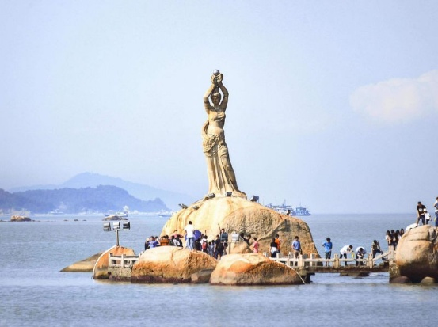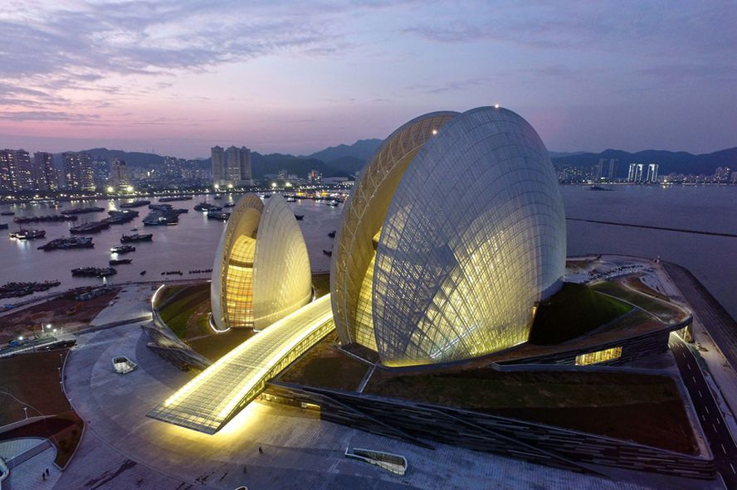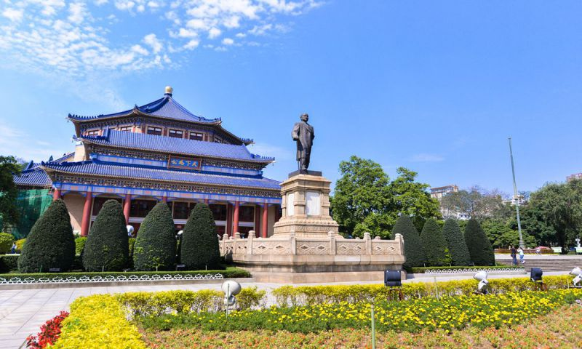

**Sáng:**Qúy khách dùng buffet sáng tại khách sạn, làm thủ tục trả phòng, khởi hành đến Chu Hải tham quan:

* **Trải nghiệm xuyên cầu Thâm Quyến - Trung Sơn:** Một dự án đẳng cấp thế giới tích hợp "Cầu, đảo, đường hầm và nước biển". Dự án đã lập kỷ lục top 10 thế giới và hiện là một trong những dự án cụm xuyên biển khó xây dựng toàn diện nhất trên thế giới.
* **Tượng nữ thần Cá Chu Hải:** Là một trong mười danh lam thắng cảnh ở Chu Hải và là một tác phẩm điêu khắc mang tính biểu tượng ở Chu Hải.
* **Con đường tình nhân ven biển:** Hầu như tất cả những người vừa đến Chu Hải đều sẽ đến đây ngắm nhìn. Đi qua những con đường rợp bóng xanh mát, dựa vào lan can ngắm biển xanh, cảm nhận sự lãng mạn, thư giãn và sức sống của thành phố Chu Hải.
* **Nhà hát Opera Chu Hải - Nhật Nguyệt Bối:** Trước đây gọi là Nhà hát Opera Chu Hải, nằm ở phía bắc đảo Yeli, thành phố Chu Hải, tỉnh Quảng Đông, Trung Quốc. Đây cũng là địa điểm biểu diễn văn hóa và nghệ thuật quan trọng ở thành phố Chu Hải.
* Chiêm ngưỡng **Cầu Hongkong - Chu Hải - Macau**, cây cầu vượt biển tầm cỡ, nối liền Hồng Kông, Chu Hải và Ma Cao. Đây là hệ thống cầu-hầm vượt biển dài nhất thế giới, băng qua kênh Linh Đinh Dương ở Cửa sông Châu Giang. Cảng Hồng Kông có Tòa nhà Thông quan hành khách với diện tích sàn hơn 90.000 mét vuông và Đường nối Hồng Kông dài 12 km nối Cảng Hồng Kông với Cầu chính dài 29,6 km – gồm 22,9 km cầu cạn trên biển và 6,7 km đường hầm dưới biển. *(Quý khách có thể tự túc đăng ký du thuyền).*

**Trưa:** Qúy khách dùng bữa trưa tại nhà hàng. Tiếp tục di chuyển đến Trung Sơn tham quan:

* **Cố cư Tôn Trung Sơn:** Nằm ở làng Cuiheng, thành phố Trung Sơn, tỉnh Quảng Đông, là một tòa nhà hai tầng có kết cấu bằng gạch và gỗ, kết hợp giữa phong cách Trung Quốc và phương Tây, có tường bao quanh sân.
* Check in **Bảo tàng đồng hồ Rossini**.
* Tìm hiểu quy trình chế biến tại **Xưởng sản xuất Socola**.

**Tối:** Đoàn tự dùng bữa tối tại nhà hàng địa phương, sau đó về khách sạn nhận phòng nghỉ ngơi, hoặc tự do khám phá Trung Sơn về đêm.

*Khách sạn tham khảo: Royal Duke Cherrabah Hotel hoặc khách sạn khác tương đương*

**NGÀY 3 TRUNG SƠN – PHẬT SƠN (B/L/_)**

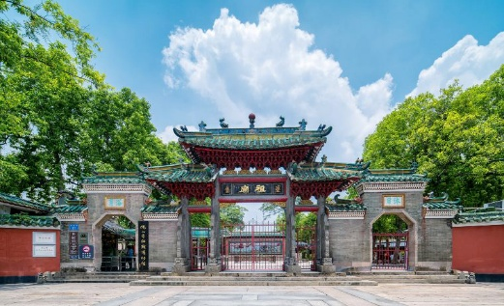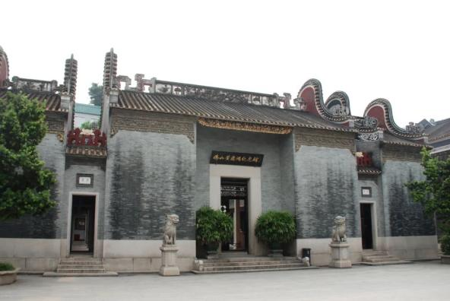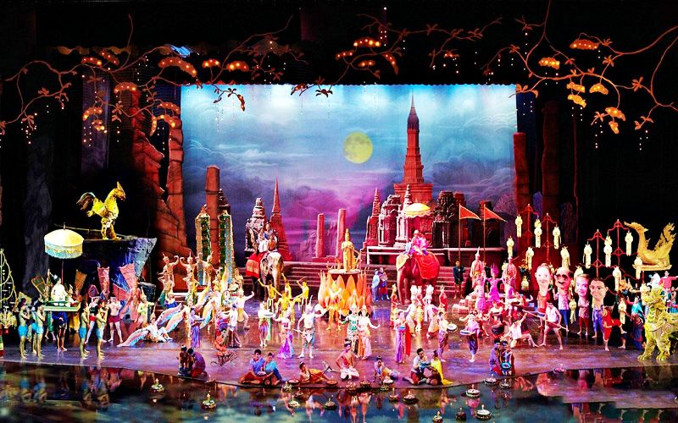

**Sáng:**Qúy khách dùng buffet sáng tại khách sạn, làm thủ tục trả phòng, khởi hành di chuyển đến Phật Sơn tham quan:

* **Miếu Tổ Phật Sơn:** Đó là một ngôi đền thờ riêng Huyền Thiên Đạo giáo Đại đế. Toàn bộ Khu bảo tàng Chùa Phật Sơn được tổ hợp từ quần thể Tổ miếu cổ, Miếu Khổng Tử, Võ quán Hoàng Phi Hồng, Diệp Vấn Điện,... Hiện nay nơi đây là đơn vị bảo vệ di tích văn hóa trọng điểm quốc gia, và là điểm thu hút khách du lịch cấp AAAA quốc gia.
* **Võ quán Hoàng Phi Hồng:** Cũng chính là nhà thờ tổ của gia đình ông. Việc thành lập võ đường đã nhận được sự quan tâm, ủng hộ của các nhân sĩ thuộc mọi tầng lớp. Kiến trúc trong võ đường rất độc đáo, mang phong cách kiến trúc của thời nhà Thanh. Trong võ quán bao gồm nơi ở cũ của Hoàng Phi Hồng, phòng trưng bày ảnh, Nhà thuốc khám chữa bệnh - Bảo Chi Lâm Đường, Bách Thảo Đường... Ngoài ra nơi đây vẫn còn duy trì được các văn hoá truyền thống võ công, múa lân và múa rồng.
* **Lĩnh Nam Tân Thiên Địa:** Phật Sơn Lĩnh Nam Tiandi bản thân nó là một ngôi làng lịch sử. Sau khi được hồi sinh, một bảo tàng đã được xây dựng để giới thiệu lịch sử của nơi này, đồng thời một số cửa hàng và nhà hàng được bổ sung để tạo điều kiện thuận lợi cho khách du lịch.

**Trưa:** Sau khi ăn trưa, sau đó xe đoàn tham quan:

* **Khu vui chơi tổng hợp Thiên cổ tình Quảng Đông**, tại đây Qúy khách có thể khám phá tìm văn hóa kiến trúc Quảng Châu, đặc biệt các show diễn lớn nhỏ, sẽ giúp Qúy khách ấn tượng hơn khi đặt chân đến Quảng Đông. Hơn thể Qúy khách sẽ có dịp thưởng thức **Show Quảng Châu Thiên Cổ Tình** - *“Hãy*cho tôi*một giờ –*tôi sẽ trả*lại*bạn 1000 năm” là thông điệp quen thuộc của Show Thiên Cổ Tình. *"Một buổi biểu diễn là lịch sử của một thành phố"*, và hôm nay Khu vực Vịnh Lớn Quảng Đông-Hồng Kông-Macao, vùng đất đầy lịch sử và huyền thoại, cũng được hồi sinh trong Show biểu diễn lớn này. *(Bao gồm vé xem Show)*

**Tối:** Quý khách tư do thưởng thức ẩm thực Trung Quốc tại khu Thiên cổ tình Quảng Đông, sau đó xe đưa về Phật Sơn về nhận phòng khách sạn nghỉ ngơi.

*Khách sạn tham khảo: Foshan Nanhai Mingdu Hotel hoặc tương đương*

**NGÀY 4 PHẬT SƠN – QUẢNG CHÂU – TP. HCM (B/L/_)**

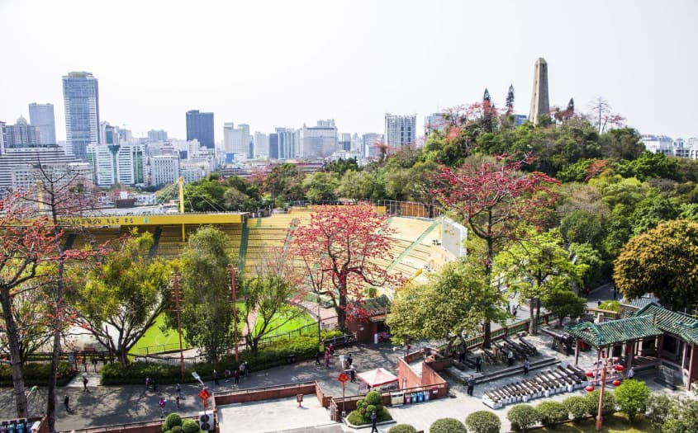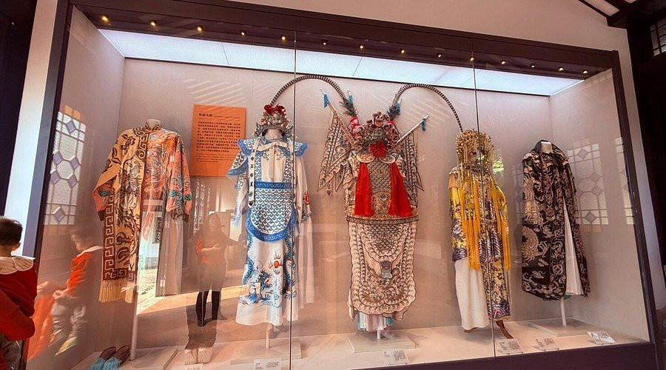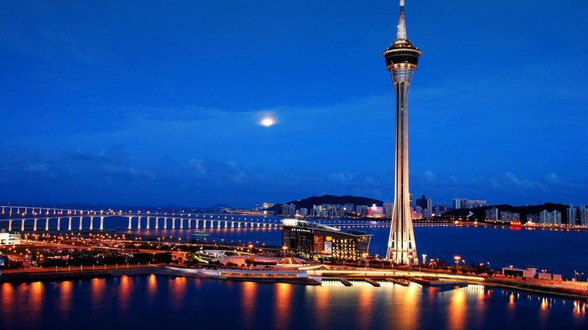

**Sáng:**Sau khi dùng điểm tâm tại khách sạn, xe đưa đoàn khởi hành đến Quảng Châu tham quan:

* **Công viên Việt Tú:** Được xây dựng theo di nguyện của chủ tịch Tôn Trung Sơn. Cho tới nay, Việt Tú trở thành công viên lớn nhất của Quảng Châu. Vào trong khuôn viên, Qúy khách sẽ được tận mắt ngắm nhìn **tượng Ngũ Dương** **(biểu tượng của Quảng Châu)** và biết thêm về câu chuyện truyền thuyết các vị tiên cưỡi trên 5 con dê, đi xuống trần gian làm phúc đức cho mọi người dân.
* Check in con phố cổ **Vĩnh Khánh Phường:** Con phố được xây dựng từ thập niên thế kỷ 18.
* **Bảo tàng nghệ thuật hí kịch Quảng Châu:** Đây là một bảo tàng lớn ở thành phố Quảng Châu, tỉnh Quảng Đông, tập trung vào truyền thống Hí kịch Quảng Đông và tích hợp các triển lãm, biểu diễn và diễn giải.
* **Ngôi nhà cũ của huyền thoại võ thuật Lý Tiểu Long:** Được xây dựng ở Trung Hoa Dân Quốc, hướng về phía Tây Nam và hướng về phía Đông Bắc. Đây là một tòa nhà có kết cấu bằng gạch và gỗ với một mặt trước và một mặt và ba lối vào.

**Trưa:**Đoàn thưởng thức các món Dimsum Quảng Đông, sau đó xe đưa đoàn tiếp tục tham quan:

* **Cửa hàng thuốc Bắc** .
* **Công Viên Hải Tâm Sa -** nơi diễn ra lễ khai và bế mạc Á Vận Hội 2010.
* Checkin bên ngoài **Tháp truyền hình cao nhất Quảng Châu - Tiểu Mạn Yêu:** Là một tòa tháp truyền hình cao 600 mét tại Quảng Châu, Trung Quốc. Đây là tòa tháp truyền hình cao thứ hai thế giới chỉ sau Tokyo Sky Tree. *(Không bao gồm lên tháp tham quan).*
* **Hải Tâm Kiều -** Điểm check-in nổi tiếng thu hút đông đảo khách du lịch. Là địa danh mới trên sông Châu Giang - Cầu đi bộ đầu tiên của Quảng Châu bắc qua hai bờ sông Châu Giang.

**Tối:**Qúy khách tự do khám phá phố đi Thượng Hạ Cửu về đêm.

Đến giờ hẹn, xe đưa đoàn di chuyển ra sân bay làm thủ tục đáp chuyến bay về nước. (Chuyến bay dự kiến CZ6089/2325-0135+1). Trưởng đoàn Công ty du lịch chào tạm biệt và hẹn gặp lại quý khách trong những chuyến đi sau!

**GIÁ TOUR GHÉP LẺ: VND / khách**

|  |  |  |  |  |
| --- | --- | --- | --- | --- |
| **GIÁ TOUR TRỌN GÓI CHO 1 KHÁCH/VND** | | | | |
| **NGÀY KHỞI HÀNH** | **CHUYẾN BAY** | **NGƯỜI LỚN** | **TRẺ EM NGỦ GHÉP** | |
| **(Từ 2-11 tuổi)** | **(Dưới 2 tuổi)** |
| **Tháng 04: 10, 17, 24** | **CZ6090 SGNCAN 0235 – 0620**  **CZ6089 CANSGN 2335 – 0125+1** | **13.188.000** | **11.880.000** | **7.450.000** |
| **Tháng 05: 8, 15, 22** |
| **01/05 (Lễ)** | **17.088.000** | **15.380.000** | **7.950.000** |
| **Tháng 06: 5, 12, 19, 26** | **14.088.000** | **12.680.000** | **8.050.000** |
| **Tháng 07: 3, 10, 17, 24, 31** |
| **Tháng 08: 7, 14, 21** |
| **28/08** | **13.188.000** | **11.880.000** | **7.450.000** |
| **Tháng 09: 4, 11, 18, 25** |
| **Tháng 10: 16, 23** |
| **PHỤ THU PHÒNG ĐƠN: 3.500.000/khách** | | | | |

**GIÁ TOUR BAO GỒM:**

* Visa nhập cảnh Trung Quốc (Visa Đoàn)
* Khách sạn theo chương trình tiêu chuẩn địa phương, 2 người 1 phòng
* Các bữa theo chương trình
* Xe ô tô chất lượng tốt đưa đón theo chương trình
* Vé vào cửa các điểm thăm quan theo chương trình
* Nước uống trên ô tô 1 chai/người/ngày
* Hướng dẫn viên chuyên nghiệp nhiệt tình theo suốt chương trình
* Bảo hiểm du lịch địa phương
* Vé máy bay khứ hồi

CZ6090 SGNCAN 0235 – 0620

CZ6089 CANSGN 2335 – 0125+1

**GIÁ KHÔNG BAO GỒM**

* Tiền tip cho lái xe và HDV, tiêu chuẩn chung 5USD/ khách/ ngày (Tổng 20 USD/ khách)
* Chi phí cá nhân như đồ uống giặt là, đồ uống thêm tại các bữa ăn.
* Chi phí nghỉ phòng đơn 3.500.000đ/khách (nếu khách có nhu cầu ngủ 1 mình 1 phòng suốt tour hoặc khi đăng ký bị lẻ)
* Các chi phí khác ngoài chương trình.
* Visa tái nhập Việt Nam cho khách quốc tịch nước ngoài (nếu có)
* Chi phí Hóa đơn Thuế VAT

**GHI CHÚ:**

* Quý khách phải có hộ chiếu còn hạn tối thiểu 6 tháng (181 ngày) tính tới thời điểm kết thúc.
* Lưu ý về phẫu thuật thẩm mỹ (PTTM): Khách hàng đã từng PTTM (cắt mi, nâng mũi, gọt hàm, săm mày, ….) có thể bị an ninh tại các nước từ chối xuất cảnh/nhập cảnh. CTDL không chịu các chi phí phát sinh cũng như hòan tiền các dịch vụ khi trường hợp này xảy ra.

*Lưu ý:*

+ Trẻ em dưới 18 tuổi đi cùng bố mẹ: Mang theo giấy khai sinh bản gốc hoặc bản sao công chứng

+ Trẻ em dưới 18 tuổi không đi cùng bố mẹ: Bổ sung giấy ủy quyền đồng ý cho con đi du lịch cùng người được ủy quyền (Ghi rõ thông tin người được ủy quyền)

* Thứ tự các điểm thăm quan có thể bị thay đổi để phù hợp với tình hình thực tế nhưng vẫn đảm bảo đủ điểm thăm quan.
* Từ chối bảo hiểm cho khách từ 70 tuổi trở lên theo quy định của các công ty bảo hiểm.
* Quý khách là Việt Kiều hay người nước ngoài sử dụng visa rời phải mang theo visa rời khi tham gia.
* Quý khách mang 02 Quốc tịch hoặc Travel document (chưa nhập Quốc tịch) vui lòng thông báo với nhân viên bán và nộp bản gốc các giấy tờ có liên quan khi tham gia. Quý khách mang thẻ xanh và không còn hộ chiếu Việt Nam còn hiệu lực thì không đăng ký được.
* Chi phí có thể thay đổi nếu tỷ giá ngoại tệ tăng giảm đột biến (Giá vé máy bay, thuế liên quan, tỷ giá bán ra của ngân hàng Vietcombank tại thời điểm khởi hành)
* Khách sạn ở Trung Quốc không có nhiều phòng 3 người hoặc có 1 số khu vực không có phòng 3 người, vì vậy quý khách lưu ý khi đăng ký tour và thông cảm sự đặc biệt này.
* Giá áp dụng cho khách hàng từ 12 tuổi đến 69 tuổi, từ 70 tuổi trở lên sẽ đóng thêm chênh lệch cho mức phí bảo hiểm cao cấp, từ 75 tuổi trở lên yêu cầu phải có giấy chứng nhận đầy đủ sức khỏe để đi du lịch nước ngoài của cơ quan y tế có thẩm quyền cấp và phải có người thân khỏe mạnh dưới 60 tuổi đi cùng. Gia đình và quý khách phải cam kết đảm bảo tình trạng sức khỏe với Công ty chúng tôi trước khi tham gia. Nếu có bất cứ sự cố nào xảy ra trên, Công ty sẽ không chịu trách nhiệm dưới mọi tình huống.
* Chương trình được hỗ trợ bởi các điểm mua sắm, nếu Quý khách không vào thăm quan các điểm trong chương trình, phụ thu 50 usd/điểm.
* Để đảm bảo giá, Khách hàng phải cam kết đi đúng hành trình. Vì thế quý khách không được tách đoàn.
* Giờ bay và hãng hàng không có thay đổi cho phù hợp với chương trình và tình trạng vé máy bay.
* CTDL sẽ thông báo và gửi lịch bay chính xác cho đoàn trước ngày khởi hành ít nhất 4 ngày.
* Do các chuyến bay phụ thuộc vào các hãng Hàng Không nên trong một số trường hợp giờ bay có thể thay đổi mà không được báo trước.
* CTDL sẽ không hoàn lại chi phí cho bất cứ dịch vụ gì tại nước ngoài khách không sử dụng và không chịu trách nhiệm về lý do nhân thân của khách khi khách bị cục xuất nhập cảnh Việt Nam hoặc Nước Sở Tại từ chối cho xuất nhập cảnh.
* Chương trình được thiết kế theo số lượng trên 15 khách một đoàn, trường hợp không đủ số lượng 15 khách, công ty có quyền dời ngày khởi hành, hoặc trao đổi lại với khách theo thời gian phù hợp nhất với khách.
* Trong những trường hợp khách quan như: khủng bố, thiên tai…hoặc do có sự cố, có sự thay đổi lịch trình của các phương tiện vận chuyển công cộng như: máy bay, tàu hỏa…thì Công ty sẽ giữ quyền thay đổi lộ trình bất cứ lúc nào vì sự thuận tiện, a toàn cho khách hàng và sẽ không chịu trách nhiệm bồi thường những thiệt hại phát sinh**.

**THỦ TỤC XIN VISA ĐOÀN: (LSQ TRUNG QUỐC CŨNG CÓ THỂ THAY ĐỔI THỦ TỤC BẤT KỲ, MONG QUÝ KHÁCH THÔNG CẢM VÀ PHỐI HỢP NẾU CÓ ĐIỀU CHỈNH)**

* Hộ chiếu mới nhất còn hạn >6 tháng (không dùng hộ chiếu cũ kể cả hộ chiếu còn hạn sử dụng vì khi làm hộ chiếu mới thì hộ chiếu cũ đã được hủy trên hệ thống nên không có giá trị xuất cảnh.Hộ chiếu Mới phần hộ chiếu không có Nơi Sinh, Thì Scan thêm phần BỊ CHÚ của Hộ chiếu.
* File Scan ảnh 4x6 nền trắng, không mặc áo trắng, chụp lộ trán, tai, không đeo kính (chụp thẳng mặt trên phông nền trắng, để hở tai chụp trong vòng 6 tháng gần đây)
* Đối với trẻ em dưới 18 tuổi bổ sung thêm giấy khai sinh (bản phô tô, scan) khi đăng ký. Khi đi mang theo bản gốc để làm thủ tục nhập cảnh.
* Thủ tục đoàn hoàn thiện trước 15 ngày làm việc (để làm visa và xuất vé máy bay)

**Công ty du lịch sẽ không chịu trách nhiệm cho các trường hợp bất khả kháng trong quá trình du lịch như: thiên tai, lũ lụt, thời tiết, dịch bệnh, động đất… Nhằm đảm bảo an toàn cho Quý khách, Công ty du lịch có quyền thay đổi hành trình nhằm giảm thiểu chi phí phát sinh thêm.

***Qúy khách vui lòng đọc kỹ chương trình trước khi đăng ký tour.***